PRÁCTICA 01
DNS

Alexis Coves Berna
DAW 2ºW

índice:

1. Esquema de red: página 3.
2. Configuración de redes en las máquinas virtuales: página 3.
3. Comprobando la configuración: página 7.
4. Puertos y conexiones: página 13.

1. ESQUEMA DE RED:

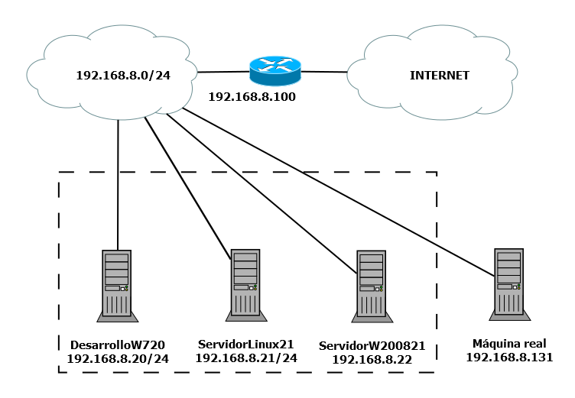
2. CONFIGURACIÓN DE REDES EN LAS MÁQUINAS VIRTUALES:
Windows 7:
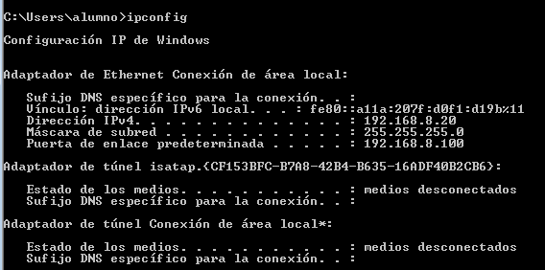Configuración de red de la máquina virtual de Windows 7 mediante el comando “ipconfig”

Configuramos la red del S.O Windows 7 a través del adaptador de red de área local, cambiaremos la configuración del protocolo de internet TCP/IPv4 y asignamos una IP estática.
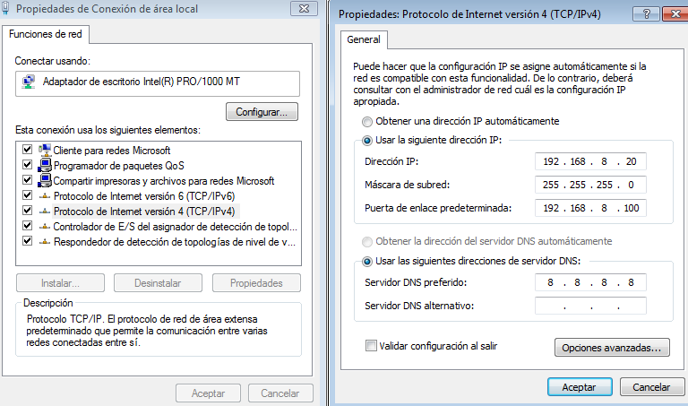Asignación de IP, máscara de subred, puerta de enlace y servidor DNS del protocolo de internet TCP/IPv4

Windows Server 2008:
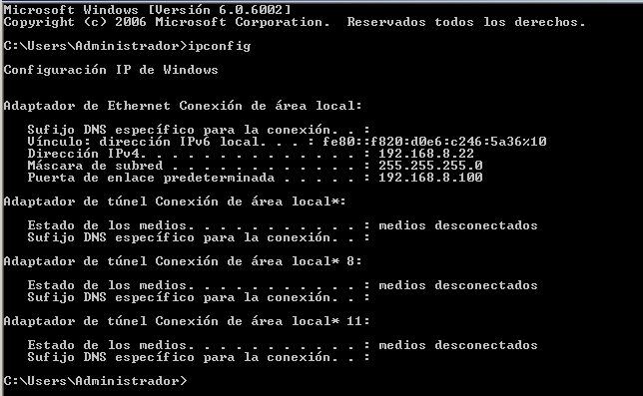Configuración de red de la máquina virtual de Windows Server 2008 mediante el comando "ipconfig"
Para configurar la red en Windows Server 2008 seguimos el mismo proceso que para la máquina de Windows 7.
Linux Server:
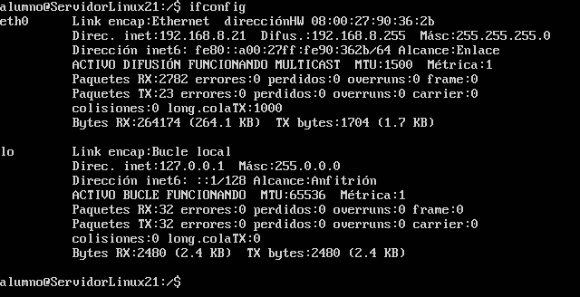Configuración de red de la máquina virtual de Linux Server mediante el comando “ifconfig”
Para modificar la configuración de red en el servidor de Linux tendremos que modificar el archivo “etc/network/interfaces”.
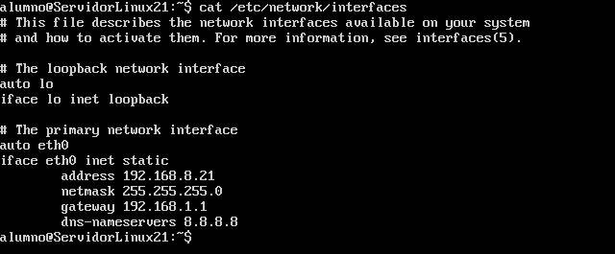Configuración del archivo "etc/network/interfaces"

3. COMPROBANDO LA CONFIGURACIÓN
Windows 7 pings:
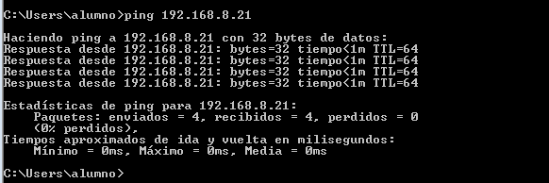Comprobación de ping de Windows 7 a Linux Server
Al hacer ping a Windows Server 2008, nos dirá que la red es inaccesible, esto es debido a que por defecto, Windows tendrá el Firewall configurado para que no responda a pings. Para cambiar esta configuración tendremos que acceder a Firewall de Windows con seguridad avanzada y en las reglas de entrada habilitar “Archivos e impresoras compartidos(petición eco: ICMPv4 de entrada)”.

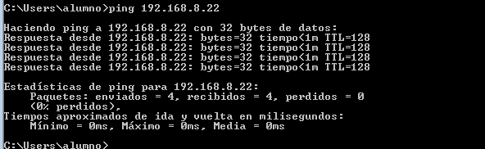Comprobación de ping de Windows 7 a Windows Server 2008
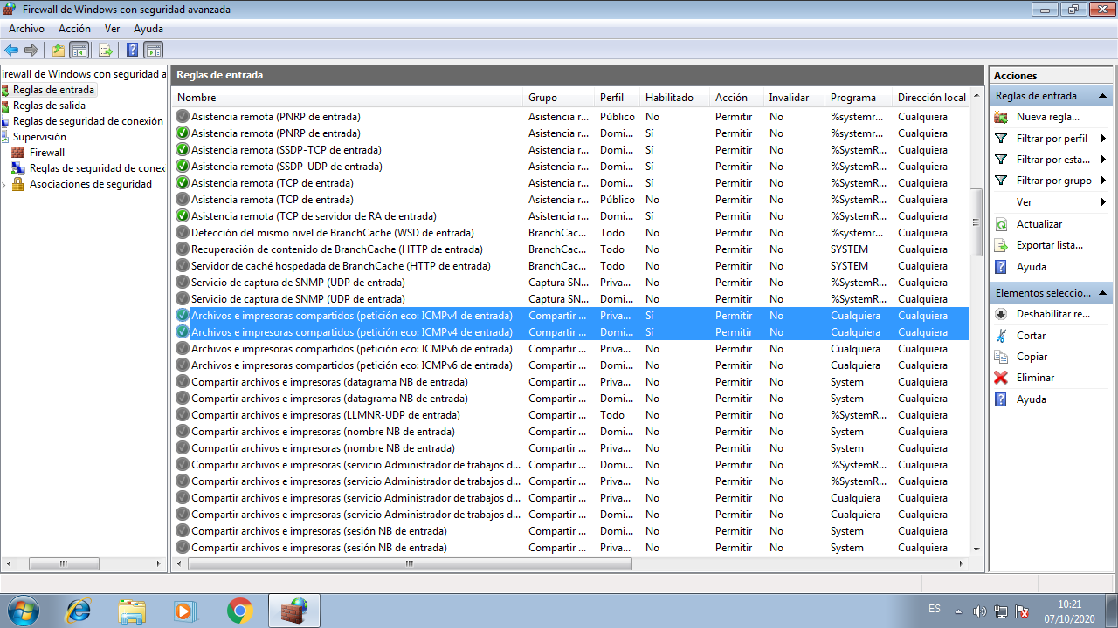Configuración del Firewall de Windows para que permita respuesta a ping

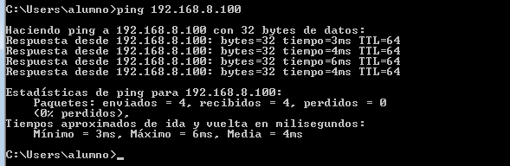Comprobación de ping de Windows 7 a la puerta de enlace
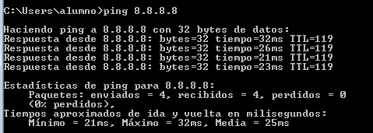Comprobación de ping de Windows 7 a servidor DNS público 8.8.8.8
Windows Server 2008 pings:
Como ocurría al hacer ping desde Windows 7 a Windows Server 2008, el Firewall no está configurado para permitir respuesta a ping, seguiremos los mismos pasos mencionados anteriormente.
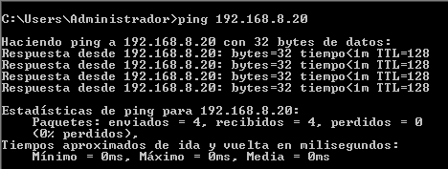Comprobación de ping de Windows Server 2008 a Windows 7

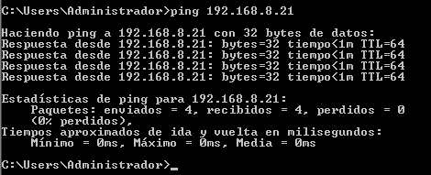Comprobación de ping de Windows Server 2008 a Linux Server
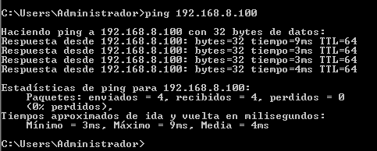Comprobación de ping de Windows Server 2008 a Linux Server
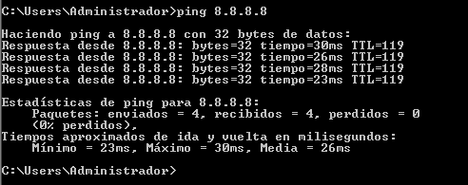Comprobación de ping de Windows Server 2008 a servidor DNS público 8.8.8.8

Linux Server pings:
Como ya habíamos mencionado, una vez configurado el Firewall de Windows para que responda a pings, no tendremos problema en hacerlo a ninguna de las máquinas virtuales con Windows, si no fuese el caso, nos daría el error de que la red es inaccesible.

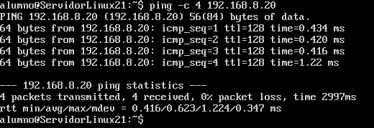Comprobación de ping de Linux Server a Windows 7
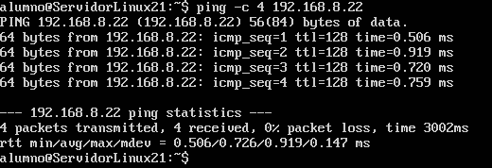Comprobación de ping de Linux Server a Windows Server 2008

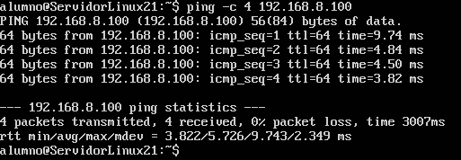Comprobación de ping de Linux Server a la puerta de enlace
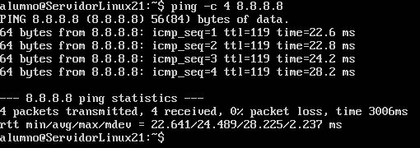Comprobación de ping de Linux Server a DNS público 8.8.8.8
4. Puertos y conexiones
Windows 7:
Puertos TCP activos:
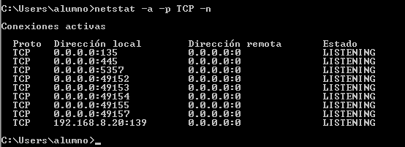Información de los puertos TCP activos mediante el comando "netstat -a -p TCP -n"
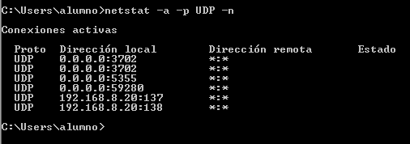Información de los puertos TCP activos mediante el comando "netstat -a -p TCP -n"

Puertos UDP activos:
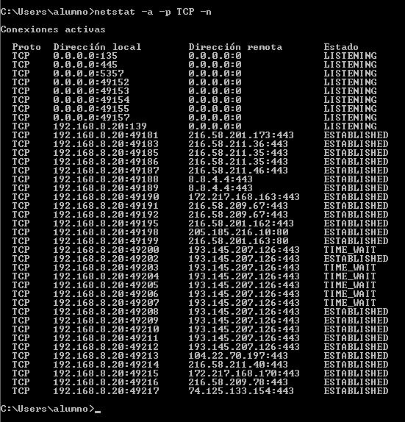Información de los puertos TCP activos tras hacer una búsqueda en el navegador.

Como podemos observar tras realizar una búsqueda en internet se han activado una serie de puertos en la parte local. Estos puertos llamados dinámicos o privados se asignan automáticamente y están comprendidos en un rango que va desde el puerto 49152 al puerto 65535.
Por otro lado, en la parte remota observamos que se han activado los puertos 80 y 443.
Estos puertos entran en el rango de los puertos conocidos y están comprendidos entre el puerto 1 y el 1023, éstos están reservados para el sistema operativo y protocolos de comunicación como HTTP(80), HTTPS(443) etc.
Por encima de estos quedan los puertos registrados, comprendidos entre los puertos 1024 y 49151, éstos son los usados por aplicaciones.

Linux Server
Puertos activos:
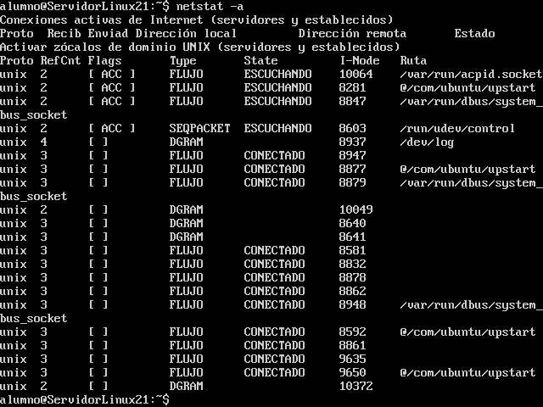Puertos activos en Linux Server

Linux Server por defecto no tiene ningún puerto TCP o UDP activos por lo que no aparece ninguno.
Irán apareciendo a medida que implementamos más servicios.

Windows Server 2008:

Puertos TCP activos:
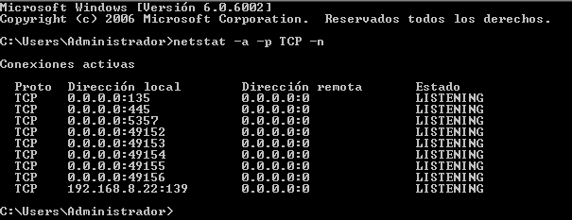Información sobre los puertos TCP activos en Windows Server 2008
Puertos UDP activos:
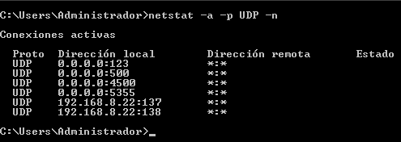Información sobre los puertos UDP activos en Windows Server 2008

